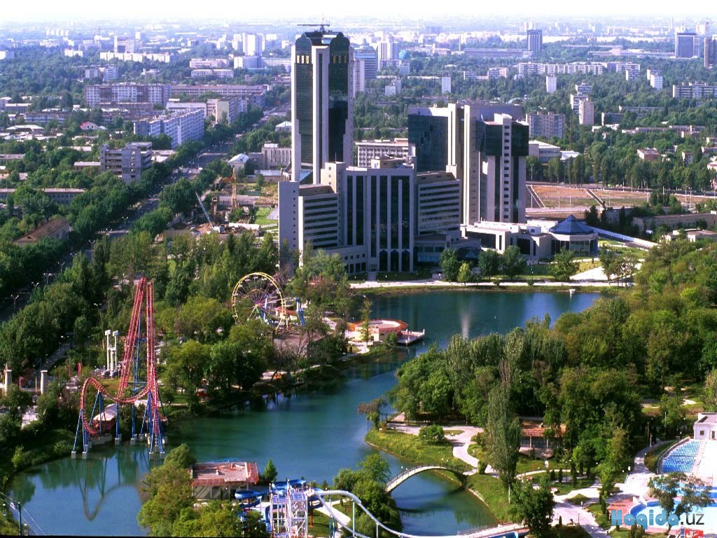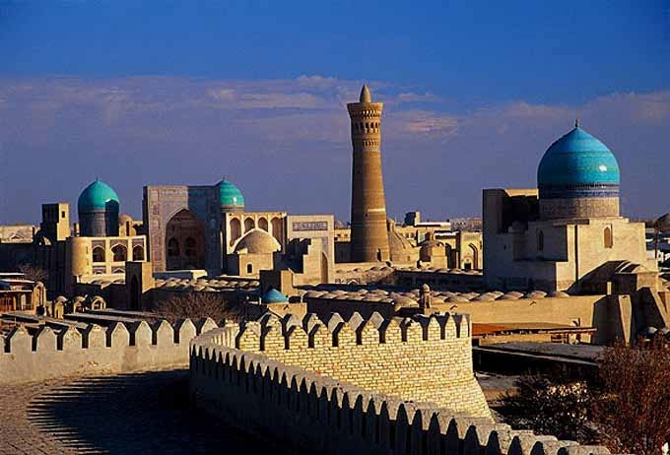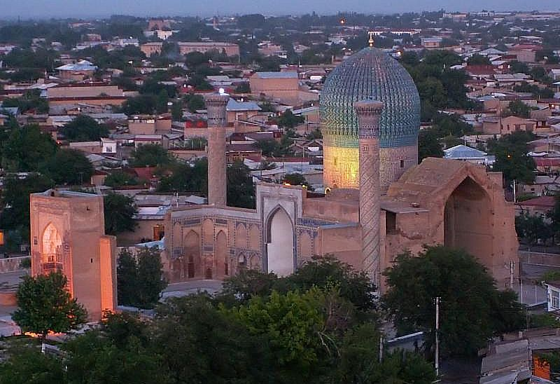
ОСОБЕННОСТИ
МОЛОЧНОГО РЫНКА
УЗБЕКИСТАНА

21 – 29 октября 2017 г.

Уважаемые коллеги!
Приглашаем вас принять участие в техническом туре
по маршруту Ташкент – Бухара – Самарканд – Ташкент

Поездка проводится совместно с Холдинговой Компанией «Узбекозиковкатхолдинг», в составе которого функционируют более 200 предприятий (частных, государственных, совместных, иностранных), специализирующихся в производстве пищевой продукции.

Молочная промышленность Узбекистана динамично развивается и является одной из стратегически важных отраслей пищевой промышленности.

В программе поездки: конференция «Актуальные вопросы производства молочной продукции – технологии, оборудование, качество» с участием более 150 руководителей и специалистов молочных предприятий России, Беларуси и Узбекистана, посещение молочных предприятий в Ташкенте и Самарканде, посещение производственной базы компании Samrin Trade.

Стоимость участия при двухместном размещении 87 800 рублей, доплата за одноместное размещение 12 000 рублей.
Стоимость включает: участие в работе конференции; технические экскурсии; размещение в номерах выбранной категории (Ташкент – «Миран» или подобная, Самарканд – «Эмихран» или подобная, Бухара – «Минорай-и-Калон» или подобная»); питание по программе; трансферы; транспортное и экскурсионное обслуживание; авиаперелет Ташкент-Бухара, ж/д билет Самарканд-Ташкент.

Стоимость участия НЕ включает: авиаперелет в/из Узбекистана.
Рекомендуемые рейсы:
21 октября, Москва-Ташкент – рейс SU 1870, вылет из Москвы, SVO 20:50 (прилет в Ташкент, TAS 2:45).
28 или 29 октября, Ташкент-Москва – рейс SU 1871, вылет из Ташкента, TAS 4:45 (прилет в Москву, SVO 7:05)

Выступление на конференции с докладом - по согласованию.

Заявки и справки: ontc_mp@mail.ru
+7 499 237 00 23

